**Звіт**

Автор: Момот Р.Є. КІТ-119а

Дата: 7 листопада 2020

# Лабораторна робота №5. Рядкові команди. ММХ-команди

***Мета.*** набути практичних навичок складання, налагодження та виконання програм з використанням строкових команд, написаних мовою ассемблера для співпроцесора платформи х64 в середовищі masm64.

набути практичних навичок складання, налагодження та виконання програм з використанням команд ММХ для МП платформи х64.

Хід роботи

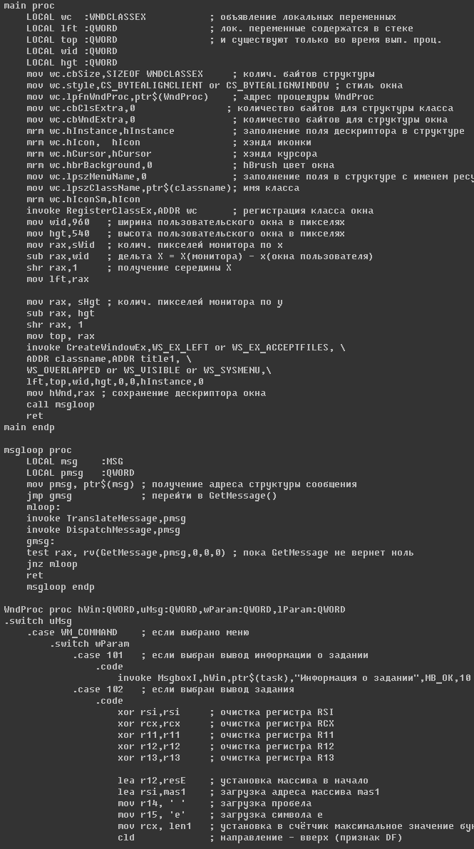 Iндивiдуальне завдання 1: Заданий текст з 8 слів, розділених пропуском. Визначити кількість повторень букви Е в кожному слові.

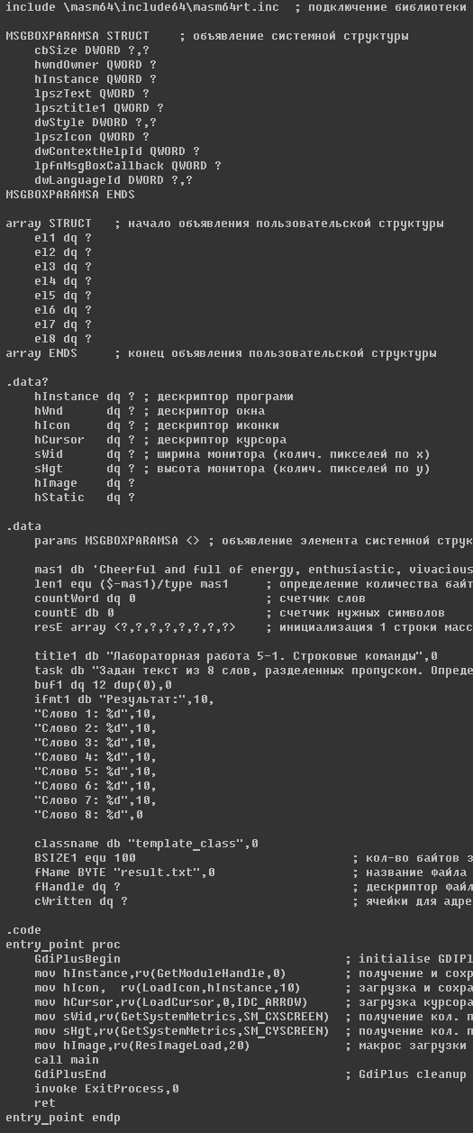  
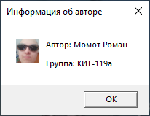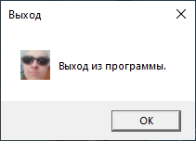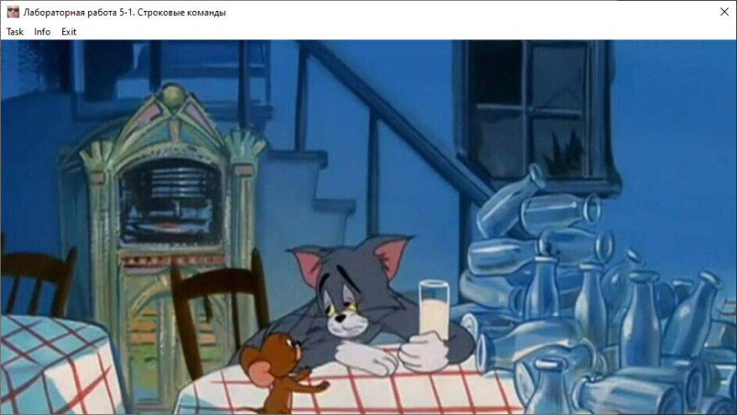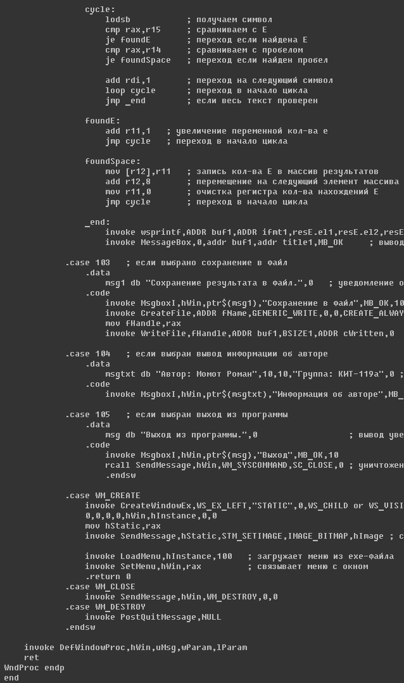

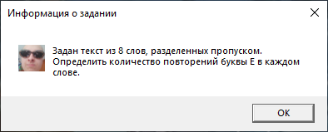

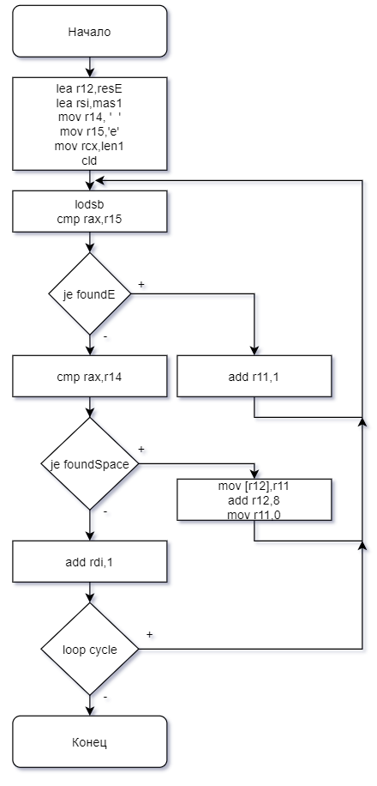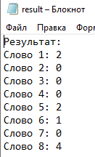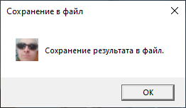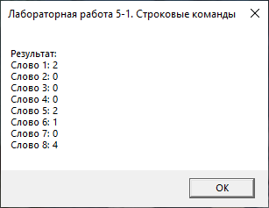Рис 5.1 Код програми обчислення виразу та результат роботи програми 1

Рис 5.2 Алгоритм програми 1

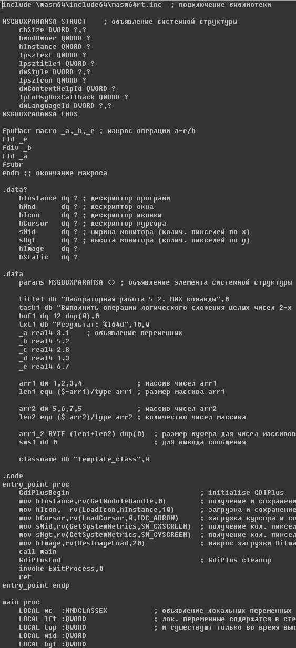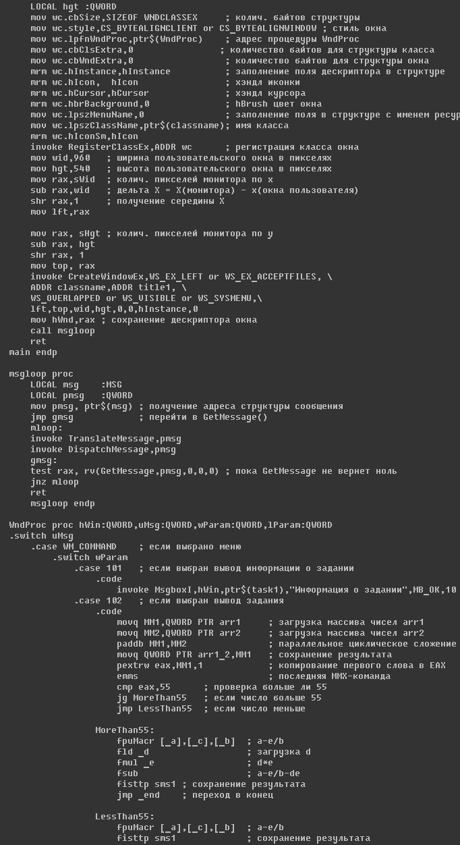Iндивiдуальне завдання 2: Виконати операції логічного додавання цілих чисел 2-х масивів. Якщо друге число більше 55, то виконати о перацію a - e / b - de, де a, b, c, d дійсні числа; інакше - виконати операцію a - e / b.

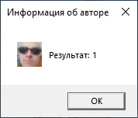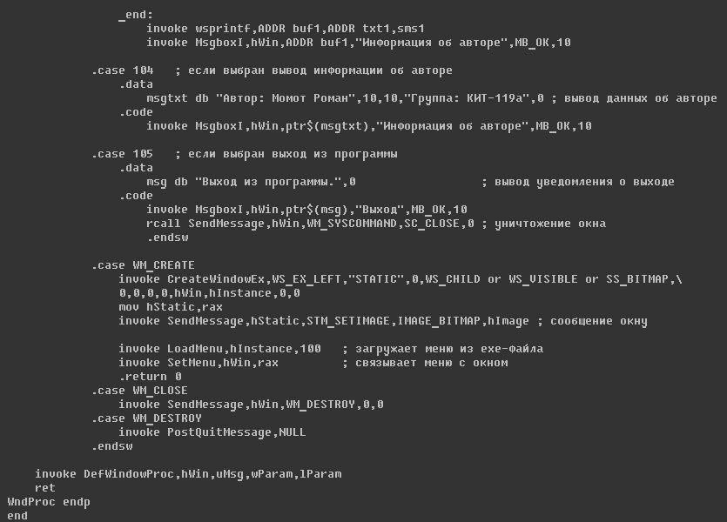

Рис 5.3 Код програми обчислення виразу та результат роботи програми 2

Висновки

При виконанні даної лабораторної роботи було набуто навичок при роботі з рядковими командами та MMX-команди.

Програми протестовані та виконуються без помилок.